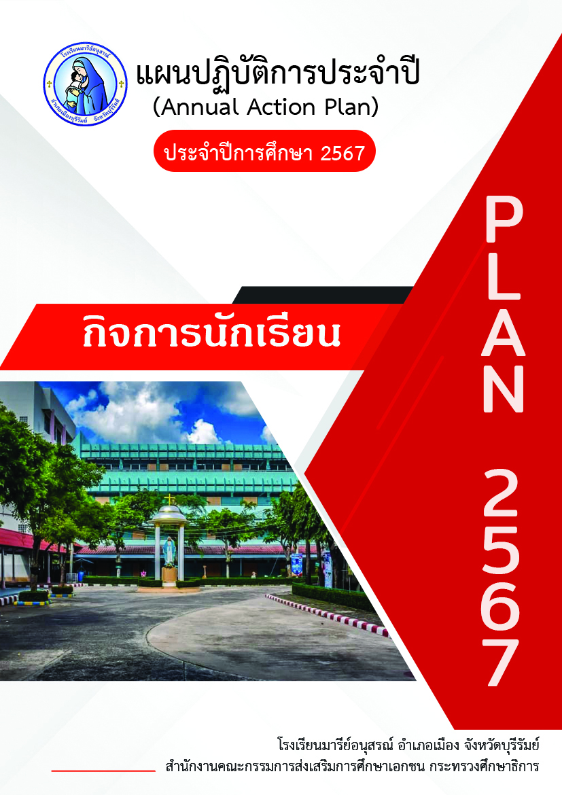
รายงานผลการดำเนินงาน
กิจกรรม มารีย์ร่วมจิต เสริมชีวิตให้ชุมชน
(รักและแบ่งปัน)

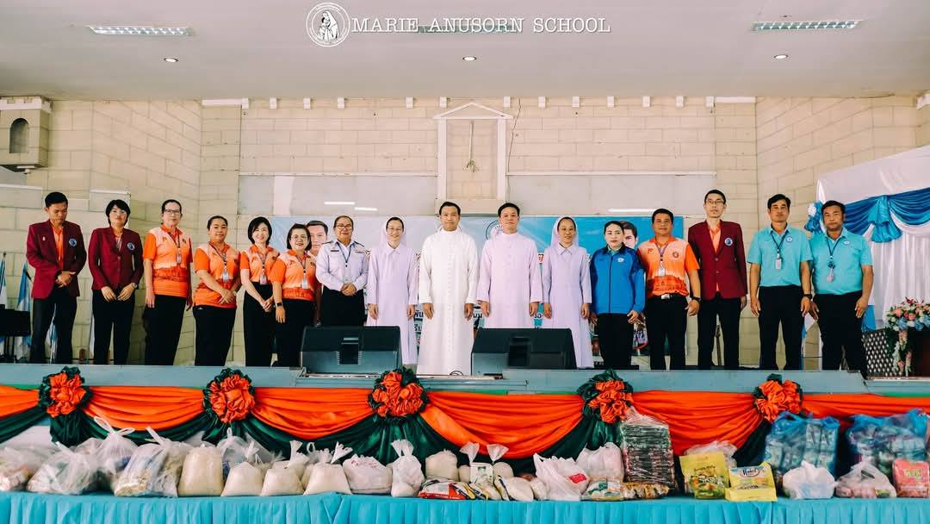

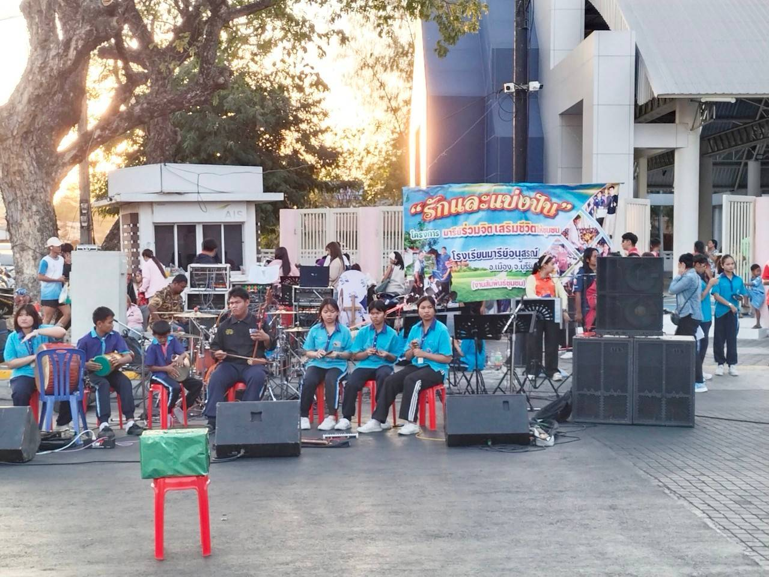
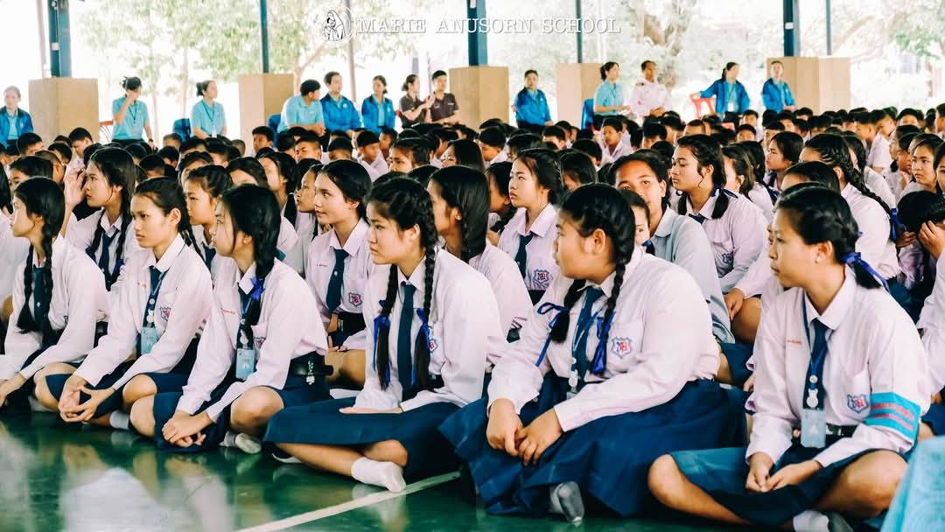

คำนำ
ก

เอกสารฉบับนี้ เป็นเอกสารรายงานการดำเนินงานของหน่วยงานสัมพันธ์ชุมชน ฝ่ายกิจการนักเรียนโครงการมารีย์ร่วมจิต เสริมชีวิตให้ชุมชน กิจกรรม รักและแบ่งปัน ในวันที่ 17 กุมภาพันธ์ 2567 ณ หอประชุมเอนกประสงค์ โรงเรียนเทเรซาอุปถัมภ์ ต.ตะโก อ.ห้วยแถลง จ.นครราชสีมา เพื่อส่งเสริมให้นักเรียนกล้าคิด กล้าแสดงออก และรู้จักแบ่งปันแก่ผู้ด้อยโอกาส
ทั้งนี้ ในการดำเนินกิจกรรมมารีย์ร่วมจิต เสริมชีวิตให้ชุมชน ผู้จัดทำขอขอบพระคุณบาทหลวง ดร.จักรี พันธ์สมบัติ ผู้อำนวยการโรงเรียนมารีย์อนุสรณ์ บาทหลวง วิชญะ ประทุมมา และผู้ปกครอง ที่สนับสนุนกิจกรรม ขอขอบพระคุณคณะคุณครู และคณะกรรมการสภานักเรียน ที่มีส่วนช่วยในการดำเนินงานในครั้งนี้อย่างดีเยี่ยม ผู้จัดทำหวังเป็นอย่างยิ่งว่าเอกสารฉบับนี้จะเป็นแนวทางในการจัดกิจกรรมให้ดียิ่งขึ้นต่อไป
หากมีข้อผิดพลาดประการใดผู้จัดทำจะได้นำไปปรับปรุงแก้ไขในครั้งต่อไป

นางสาวพรรณี อุตรรัมย์
ผู้จัดทำ

ข
สารบัญ

เรื่อง หน้า
คำนำ ก
สารบัญ ข
รายงานสรุปโครงการ/กิจกรรม มารีย์ร่วมจิต เสริมชีวิตให้ชุมชน (รักและแบ่งปัน) 1
- สรุปผลการดำเนินงานตามตัวชี้วัดความสำเร็จ 2
- จุดเด่นของแผนงาน/โครงการ/กิจกรรมครั้งนี้
ภาคผนวก
- ผลการวิเคราะห์ข้อมูลโครงการ/กิจกรรม มารีย์ร่วมจิต เสริมชีวิตให้ชุมชน
- แผนงานหน่วยงานสัมพันธ์ชุมชน
- ประมวลภาพการจัดกิจกรรม

แบบรายงานผลการประเมิน แผนงาน/โครงการ/กิจกรรม
1
ฝ่ายกิจการนักเรียน (งานสัมพันธ์ชุมชน)โรงเรียนมารีย์อนุสรณ์ จังหวัดบุรีรัมย์
ปีการศึกษา 2567
*************************************************************************************
ชื่อโครงการ รักและแบ่งปัน
หน่วยงานที่รับผิดชอบ งานสัมพันธ์ชุมชน ฝ่าย กิจการนักเรียน
ตอบสนองแผนพัฒนาโรงเรียน:พันธกิจข้อที่ 1,8 กลยุทธ์ข้อที่ 1,3,11,13 เป้าหมายข้อที่ 1,3,12
ตอบสนองมาตรฐานการศึกษา สมศ.รอบ 5: มาตรฐานที่ 1.2 ประเด็นที่ 1.2 ,1.3, 2.10
ตอบสนองมาตรฐานของโรงเรียน : มาตรฐานที่ 2 ตัวบ่งชี้ที่ 2.2
สอดคล้องกับนโยบายและจุดเน้นกระทรวงศึกษาธิการของชาติ ปีการศึกษา 2561: ข้อที่......2,5....
ลักษณะโครงการ ใหม่ ต่อเนื่อง
1.สรุปวิธีการดำเนินการ (ที่ปฏิบัติจริง)
มีการประชุมคณะกรรมการ แต่งตั้งผู้รับผิดชอบงานกิจกรรมรักและแบ่งปัน ได้แบ่งกิจกรรมระดมทุน
เป็น 2 ส่วน ดังนี้
- กรรมการผู้รับผิดชอบส่วนที่ 1 แจ้งไปยังหัวหน้าสายชั้น เพื่อขอรับบริจาค เครื่องอุปโภคบริโภค
(ข้าวสารอาหารแห้ง) และปัจจัย โดยให้นักเรียน นำข้าวสารอาหารแห้ง และปัจจัย มารวบรวมไว้ที่
ห้อง ป.5/8 เพื่อรอกันบรรจุต่อไป
- คณะกรรมการผู้รับผิดชอบส่วนที่ 2 นำนักเรียนแกนนำ กลุ่ม ชมรม ดนตรี และ ชมรมนาฏศิลป์ รวมทั้งวงดนตรีของโรงเรียน เปิดหมวกเพื่อระดุมทุน ณ ตลาดเซราะกราว
- คณะกรรมการผู้รับผิดชอบ ได้บรรจุข้าวสารอาหารแห้ง และดำเนินการจัดหา อาหาร เครื่องดื่ม เพื่อเตรียมจัดกิจกรรม
- คณะกรรมได้เดินทางนำเครื่องอุปโภค บริโภค ข้าวสารอาหารแห้ง อุปกรณ์กีฬา และสิ่งของที่จำเป็น ได้เดินทางล่วงหน้าเพื่อจัดเตียมสถานที่ให้เรียบร้อยก่อนถึงวันจัดกิจกกรม
กิจกรรม วันที่ 17 กุมภาพันธ์ 2568 เริ่มเวลา 08.00 น. คณะผู้บริหาร ครูและนักเรียนตัวแทน เดินทางถึง
โรงเรียนเทเรซาอุปถัมภ์ อำเภอห้วยแถลง จังหวัดบุรีรัมย์ เวลา 09.00น นางสาวภัคลิษา สิรวุฒิการุณ
ประธานสภานักเรียน โรงเรียนมารีย์อนุสรณ์ กล่าวรายงานวัตถุประสงค์ บาทหลวง ดร. จักรี พันธ์สมบัติ
ผู้จัดการ/ผู้อำนวยการโรงเรียนมารย์อนุสรณ์ ประธานในพิธี กล่าวเปิดงาน
และได้นำเนินกิจกรรมตามกำหนดการที่วางไว้ โดยสรุปการดำเนินการดังต่อไปนี้

2.งบประมาณ
ตั้งไว้ งบจดหา 70,000 บาท งบโรงเรียน 4,690 บาท ** งบจัดหา ได้ตามจริง 144,421บาท 25 สตางค์
ลำดับที่ | รายการ | จำนวน | ราคา/  หน่วยละ | จำนวน
1 | รถบัส | 1 | 5,000 * 1 | 5,000
2 | รถ 6 ล้อ(ใช้ 2 วัน) 16-17 กุมภาพันธ์ 2567 | 1 | 1,000 * 2 | 2,000
3 | รถตู้ (สีขาว) |  | 1,000 * 1 | 1,000
4 | รถตู้ (ฝ่ายการศึกษา) |  | 1,000 * 1 | 1,000
5 | รถวีโก้ |  | 1,000 * 1 | 1,000
6 | ข้าวมันไก่ | 500 | 500 * 40 | 20,000
 | ค่าเดินทาง | 500 | 500 * 1 | 500
7 | ก๋วยเตี๋ยว | 500 | 500 * 50 | 25,000
8 | ไอศกรีมตัก | 3 | 2,500 * 3 | 7,500
9 | ขนมแจกนักเรียน |  |  | 1,981
10 | อาหารว่าง เครื่องดื่ม (ใช้ในการรับรอง)  -ขนมรับรองผู้บริหาร/แขกผู้มีเกียรติ  -น้ำถ้วย  -น้ำเปล่า (แพ็ค)  -น้ำแข็ง  -กาแฟ 3in 1 ทรีโอแดง 1 แพ็ค  -กาแฟ 3in 1 ทรีโอโกลด์ 1 แพ็ค  -แก้วกาแฟ 6.5 ออนซ์ 50 ใบ  -ช้อนกาแฟ |  |  | 3,090
11 | ส้มสายน้ำผึ้ง | 70 โล 9 ขีด | 70.9 * 70 | 4,963
12 | ส้มสายน้ำผึ้ง | 52 โล 8 ขีด | 52.8 * 65 | 3,443
13 | เบี้ยงเลี้ยงออกชุมชน ตลาดเซราะกราว  -นักเรียน  -ครู | 95  27 | 95*50  27*100 | 4,750  2,700
14 | ซื้ออุปกรณ์กีฬาบริจาค  -ลูกวอลเลย์บอล  -ลูกฟุตบอล  ตาข่ายฟุตบอล  โต๊ะปิงปอง | 5  5  1  2 | 5*395  5*395  1*1,950  2*8,990 | 21,000  (ยอส่วนลด)  1,975  1,975  1,950  17,980
15 | อุปกรณ์บรรจุของบริจาค |  |  | 317
16 | ป้าย ไวนิล ใช้วันที่ 8 ก.พ. 2568 3*1.8 (ตลาดเซราะกราว) | 1 | 680 * 1 | 680
17 | ป้ายไวนิล ใช้ที่ โรงเรียนเทเรซาอุปถัมภ์(วันที่ 17 ก.พ. 2568) | 1 | 2,000 * 1 | 2,000
18 | มอบทุนการศึกษา  -รองสุภารัตน์ เหลืองรัตนวิมล | 16  4 | 16 * 500  4 * 500 | 8,000  2,000
19 | เครื่องเสียง วันที่ 7 ก. พ. 2568 | 1 | 1,000 * 1 | 1,000
20 | เครื่องเสียง วันที่ 8 ก. พ. 2568 | 1 | 3,000 * 1 | 3,000
21 | เครื่องเสียง วันที่ 17 ก. พ. 2568 | 1 | 4,500 * 1 | 4,500
22 | เบี้ยเลี้ยงพนักงาน | 2 | 300 * 2 | 600
23 | อุปกรณ์อื่นๆ  - ลวด  - เชือก |  |  | 190
รวมเป็นจำนวนเงินทั้งหมด หนึ่งแสนสองหมื่นห้าพันสองร้อยยี่สิบบาทถ้วน |  |  |  | 125,220

หมายเหตุ งบโรงเรียน 4,690 บาท (ไม่เบิก)
งบจัดหา 144,421 บาท ใช้จ่ายในการดำเนินกจกรรม 125,220 บาท คงเหลือ 19,201 บาท
- วิธีการติดตาม/เครื่องมือการประเมินผลการปฏิบัติงาน
6.1 เครื่องมือ
1 แบบประเมินการเข้าร่วมกิจกรรม
2 แบบสอบถามความพึงพอใจการเข้าร่วมกิจกรรม
3 สรุปผลการเข้าร่วมกิจกรรม
6.2 วิธีติดตาม
1. มีการกำกับติดตามการทำงานของผู้รับผิดชอบ
6.3 แหล่งข้อมูล
ฝ่ายกิจการนักเรียน ได้จัดเก็บร่องรอยต่าง ๆ ในภาคผนวก เช่น แผนงานกิจกรรมรักและแบ่งปัน คำสั่งการทำงาน ภาพถ่าย แบบสอบถามความพึงพอใจ

- สรุปผลการดำเนินงาน
2

ที่ | ตามตัวชี้วัดความสำเร็จ  แผนงาน/โครงการ/กิจกรรม | สภาพความสำเร็จ |  | สรุปผลการดำเนินงานตามตัวชี้วัดความสำเร็จโดยสังเขป
ที่ | ตามตัวชี้วัดความสำเร็จ  แผนงาน/โครงการ/กิจกรรม | บรรลุ | ไม่บรรลุ | สรุปผลการดำเนินงานตามตัวชี้วัดความสำเร็จโดยสังเขป
1. | ร้อยละ 100 นักเรียนตัวแทนโรงเรียนมารีย์อนุสรณ์ทุกคนเข้าร่วมกิจกรรม  รักและแบ่งปัน ปีการศึกษา 2567 |  | √ | จากการจัดกิจกรรมรักและแบ่งปัน ปีการศึกษา 2567พบว่า นักเรียนโรงเรียนมารีย์อนุสรณ์เกิดทักษะกระบวนการเรียนรู้นอกห้องเรียนสร้างเสริมนิสัยให้รู้จักเสียสละประโยชน์ส่วนตน เรียนรู้วัฒนธรรมประเพณีชุมชนภายนอกและแบ่งปันแก่ผู้อื่น ร้อยละ 97.80  2.นักเรียนได้แสดงออกถึงความภาคภูมิใจในวัฒนธรรมไทย นักเรียนได้แสดงออกถึงความสามารถของตนเองและมีส่วนร่วมกับผู้อื่น ร้อยละ100
2. | ร้อยละ 95 นักเรียนโรงเรียนมารีย์อนุสรณ์ เกิดความพึงพอใจในการเข้าร่วมกิจกรรม | √

3.สรุปผลในภาพรวม
  - จุดเด่นของแผนงาน/โครงงาน/กิจกรรม ครั้งนี้
- ความร่วมมือของคณะครูโรงเรียนมารีย์อนุสรณ์ทุกคน
- ความร่วมมือของทางผู้ปกครองนักเรียน ในการให้ความร่วมมือกับทางโรงเรียน
  - จุดที่ควรพัฒนาแผนงาน/โครงงาน/กิจกรรม ครั้งนี้
- การประสานงานกับนักเรียนและผู้ปกครอง มีความล่าช้าเล็กน้อย
3.3 ข้อเสนอแนะเพื่อการพัฒนาแผนงาน/โครงงาน/กิจกรรม ครั้งต่อไป
1. ควรมีการดำเนินงานนี้ต่อเนื่องต่อไป แต่ต้องเพิ่มศักยภาพให้มากขึ้น

  ผู้เสนอ  ( นางสาวพรรณี อุตรรัมย์ )  ผู้รับผิดชอบกิจกรรม | ผู้พิจารณา    ( นางภริตพร นวลเท่า )  ผู้ช่วยผู้อำนวยการฝ่ายกิจการนักเรียน

สรุปผลการพิจรณา
เห็นควรให้ดำเนินการต่อไปในปีการศึกษาหน้า
ไม่เห็นควรให้ดำเนินการต่อ เนื่องจาก
........................................................................................................................................................................................................................................................................................................................................................................................

ผู้อนุมัติ

(บาทหลวง ดร.จักรี พันธ์สมบัติ )
ผู้จัดการ/ผู้อำนวยการโรงเรียนมารีย์อนุสรณ์

ภาคผนวก

ผลการวิเคราะห์ข้อมูล
ความพึงพอใจโครงการมารีย์ร่วมจิต เสริมชีวิตให้สู่ชุมชน (รักและแบ่งปัน)
ประจำปี การศึกษา 2567
ผลการวิเคราะห์ข้อมูล
ส่วนที่ 1 ข้อมูลพื้นฐาน
จากการแจกแบบสอบถามการจัดกิจกรรมได้รับกลับคืนจำนวน 50 แผ่น แยกเป็นเพศชาย 20 คน คิดเป็นร้อยละ 40.00 เป็นเพศหญิงจำนวน 30 คน คิดเป็นร้อยละ 60.00 สถานะของผู้ตอบแบบสอบถามเป็นนักเรียนที่ไปร่วมกิจกรรมมารีย์ร่วมจิต เสริมชีวิตให้สู่ชุมชน
ตารางที่ 1 เพศของผู้ตอบแบบสอบถาม
เพศ | จำนวน (คน) | ร้อยละ | หมายเหตุ
ชาย | 20 | 40.00 | -
หญิง | 30 | 60.00 | -
รวม | 50 | 100 | -

ส่วนที่ 2 ความพึงพอใจต่อกิจกรรมมารีย์ร่วมจิต เสริมชีวิตให้สู่ชุมชน (รักและแบ่งปัน)

ตารางที่ 2 แสดงความพึงพอใจต่อการจัดกิจกรรมมารีย์ร่วมจิต เสริมชีวิตให้สู่ชุมชน (รักและแบ่งปัน)
รายการ | ค่าเฉลี่ย X  ค่าเบี่ยงเบน | ค่าเบี่ยงเบน มาตรฐาน S.D. | ร้อยละ | แปลผล
1. ระยะเวลาที่ใช้ในการจัดกิจกรรมมารีย์ร่วมจิต เสริมชีวิตให้ชุมชน | 4.92 | 0.34 | 98.40 | มากที่สุด
2. ท่านเกิดความภาคภูมิใจที่ได้จัดจัดกิจกรรมมารีย์ร่วมจิต เสริมชีวิตให้ชุมชน | 4.86 | 0.35 | 97.20 | มากที่สุด
3. ท่านแสดงออกถึงความรักต่อคุณลุง คุณป้า คุณตา คุณยาย | 4.86 | 0.35 | 97.20 | มากที่สุด
4. ท่านได้รับความสุข สนุกสนานในกิจกรรมมารีย์ร่วมจิต เสริมชีวิตให้ชุมชน | 4.94 | 0.24 | 98.80 | มากที่สุด
5. ภาพรวมของกิจกรรมมารีย์ร่วมจิต เสริมชีวิตให้ชุมชน | 4.88 | 0.33 | 97.60 | มากที่สุด
เฉลี่ย | 4.89 | 0.16 | 97.80 | มากที่สุด

จากตารางที่ 2 พบว่า ความพึงพอใจของนักเรียนที่ไปร่วมกิจกรรมมารีย์ร่วมจิต เสริมชีวิตให้สู่ชุมชน (รักและแบ่งปัน) โดยมีค่าเฉลี่ยอยู่ที่ 4.89 คิดเป็นร้อยละ 97.80 อยู่ในระดับมาก

ตอนที่ 3 การประเมินโครงการ
ชื่อโครงการ รักและแบ่งปัน
ผู้รับผิดชอบ นายสมจิตร เวียงใต้ และ นางสาวพรรณี อุตรรัมย์
1. การดำเนินงาน ได้ทำ ไม่ได้ทำ เพราะ...........................................................
2. รายการประเมิน กรุณาใส่เครื่องหมาย ลงในช่องที่ท่านเห็นว่าเหมาะสมกับผลการดำเนินงาน
5 หมายถึง ดีมาก 4 หมายถึง ดี 3 หมายถึง ปานกลาง 2 หมายถึง พอใช้ 1 หมายถึง ควรปรับปรุง

รายการ | ระดับคุณภาพ
รายการ | 5 | 4 | 3 | 2 | 1
1. ระยะเวลาดำเนินการตรงตามที่กำหนดในแผน |  | /
2. จำนวนบุคลากรเพียงพอต่อการดำเนินงาน | /
3. ค่าใช้จ่ายในการดำเนินงานมีความเหมาะสม | /
4. มีการการประชาสัมพันธ์กิจกรรมรักและแบ่งปัน | /
5. จัดทำร่องรอย/หลักฐานในการดำเนินงานเป็นอย่างดี |  | /
6. ผลสัมฤทธิ์ของงาน/โครงการบรรลุตามวัตถุประสงค์ | /
7. กิจกรรมนี้ส่งเสริมให้ผู้ที่เข้าร่วมมีคุณธรรมจริยธรรม | /
8. สถานที่จัดกิจกรรมมีความเหมาะสม |  |  | /
9. การจัดกิจกรรมในครั้งนี้มีประโยชน์ต่อทุกคน | /
10. ท่านอยากให้จัดกิจกรรมนี้ในปีต่อไป | /
รวม | 35 | 10 | 45
รวมทั้งหมด | 45
คิดเป็นร้อยละ | 90

สรุป ผลการดำเนินงานตามโครงการนี้ อยู่ในระดับคุณภาพ ดีมาก
เกณฑ์การประเมินผลการดำเนินงานตามงาน/โครงการ
ร้อยละ 80 – 100 หมายถึง ผลการดำเนินงาน อยู่ในระดับคุณภาพ ดีมาก
ร้อยละ 70 – 79 หมายถึง ผลการดำเนินงาน อยู่ในระดับคุณภาพ ดี
ร้อยละ 60 – 69 หมายถึง ผลการดำเนินงาน อยู่ในระดับคุณภาพ ปานกลาง
ร้อยละ 50 – 59 หมายถึง ผลการดำเนินงาน อยู่ในระดับคุณภาพ พอใช้ ต่ำกว่า
ร้อยละ 50 หมายถึง ผลการดำเนินงาน อยู่ในระดับคุณภาพ ควรปรับปรุง

เอกสารที่เกี่ยวข้อง

.

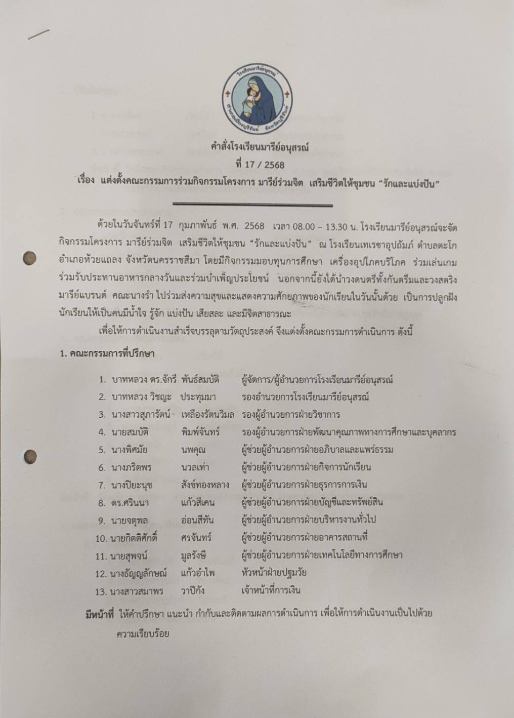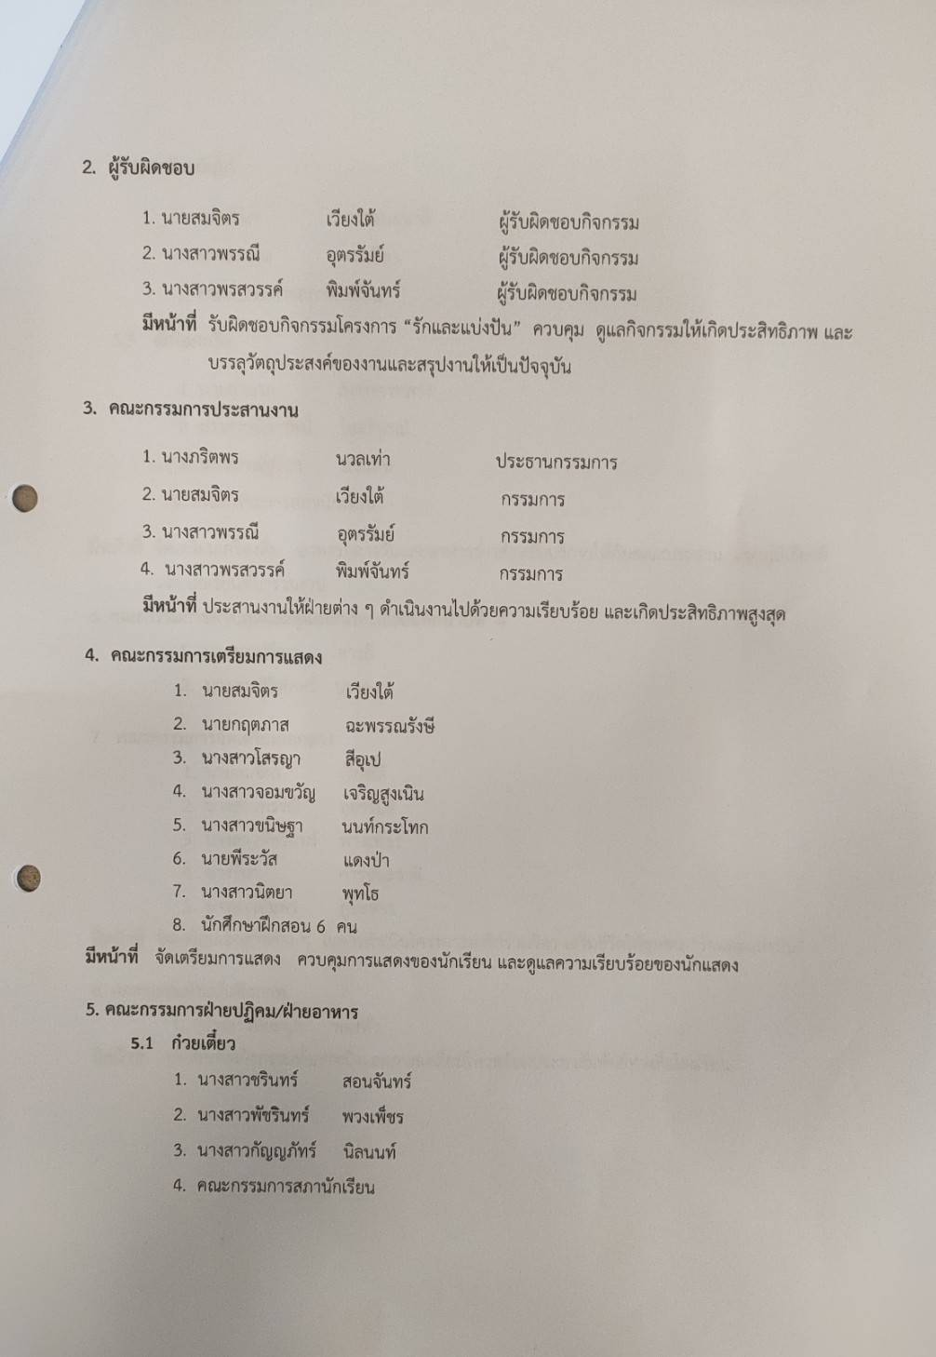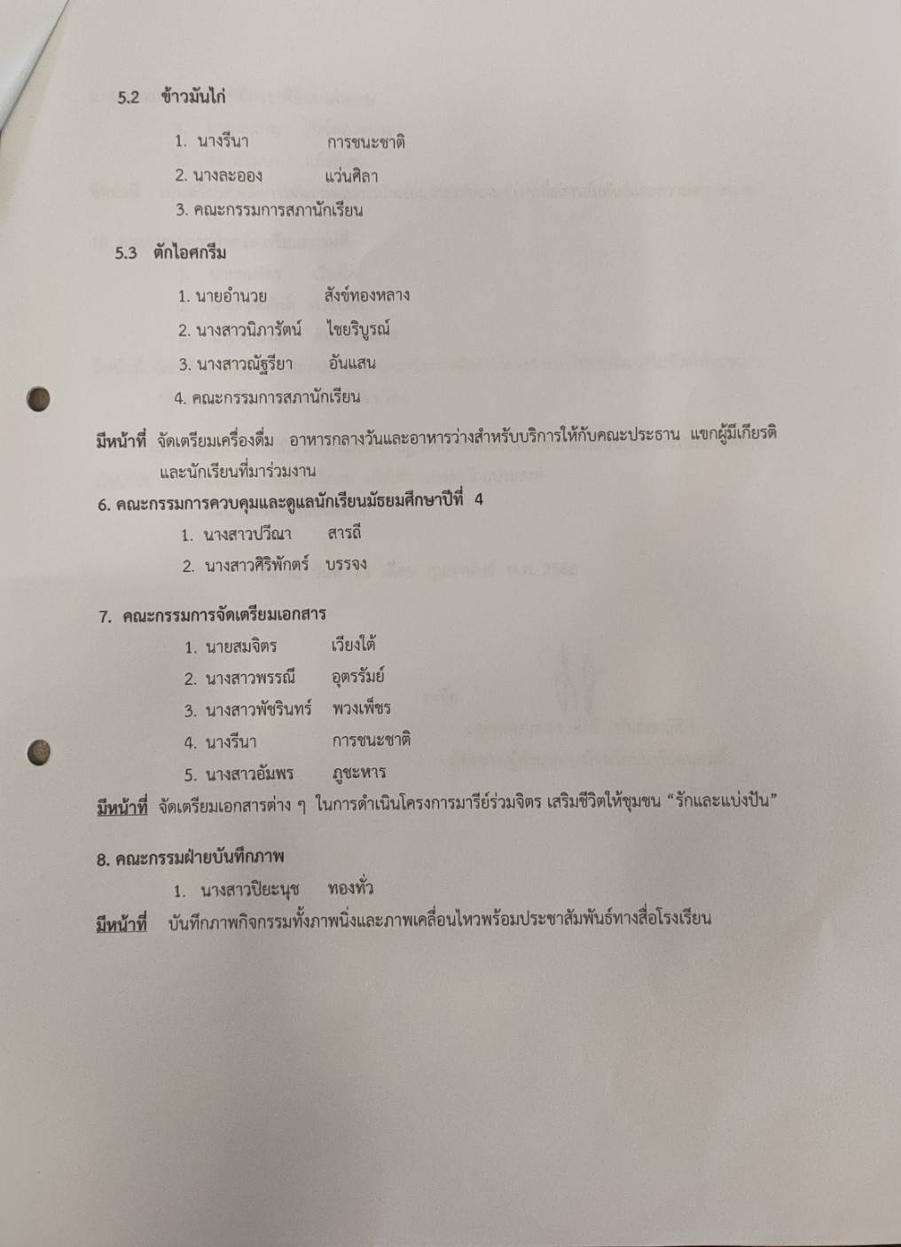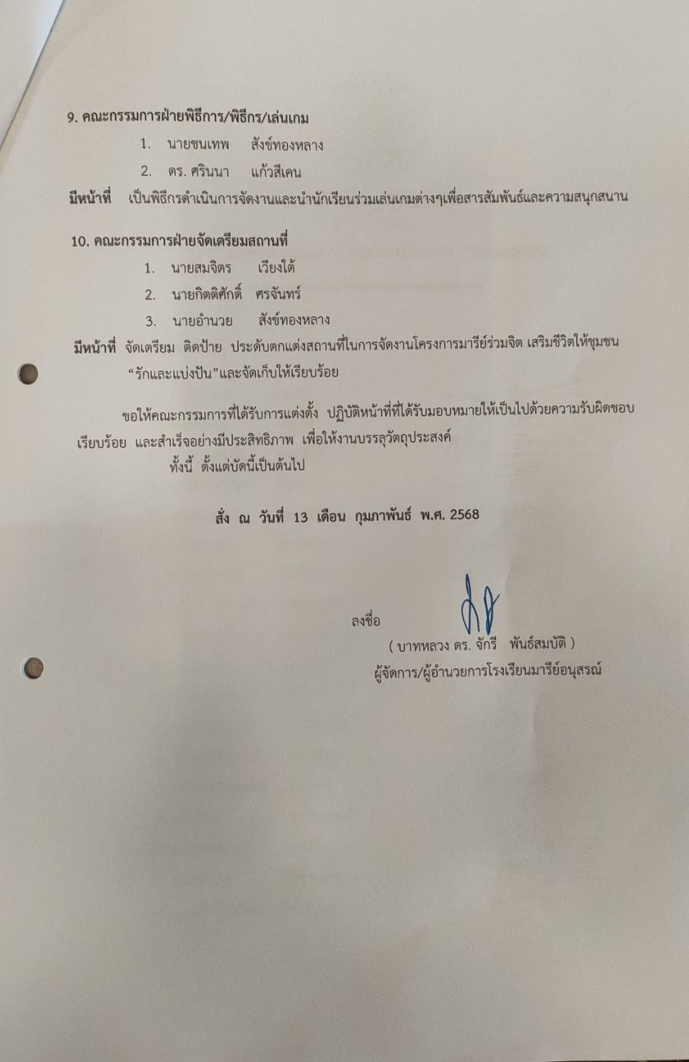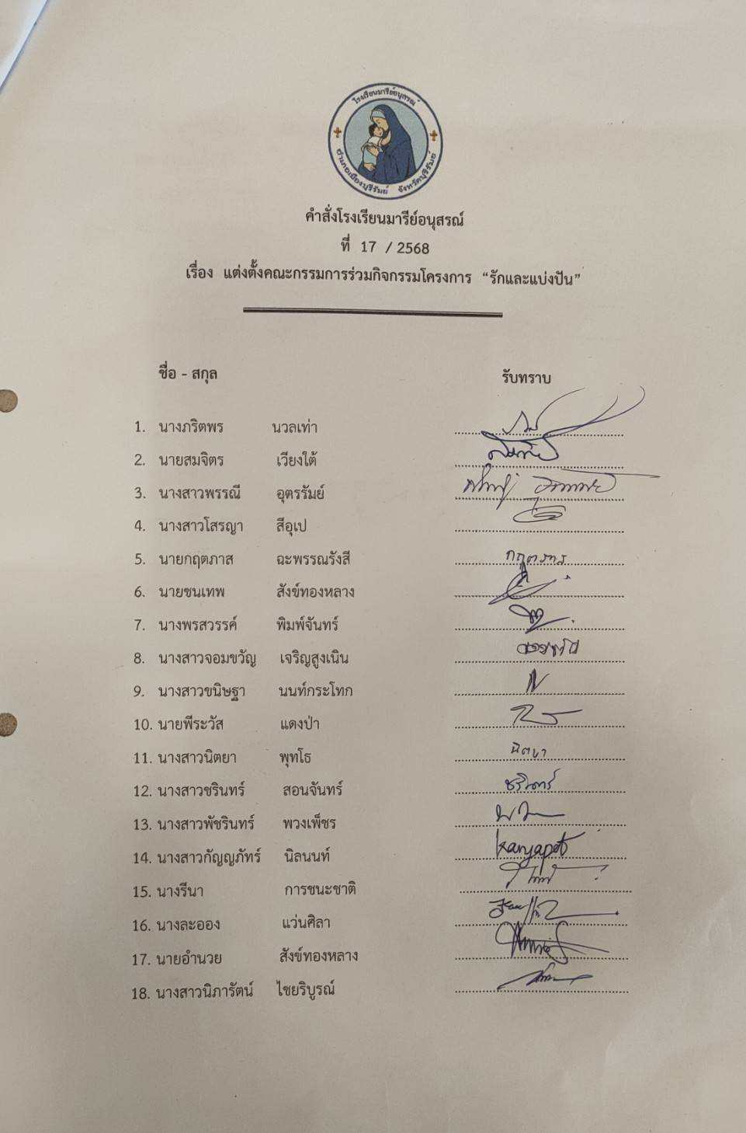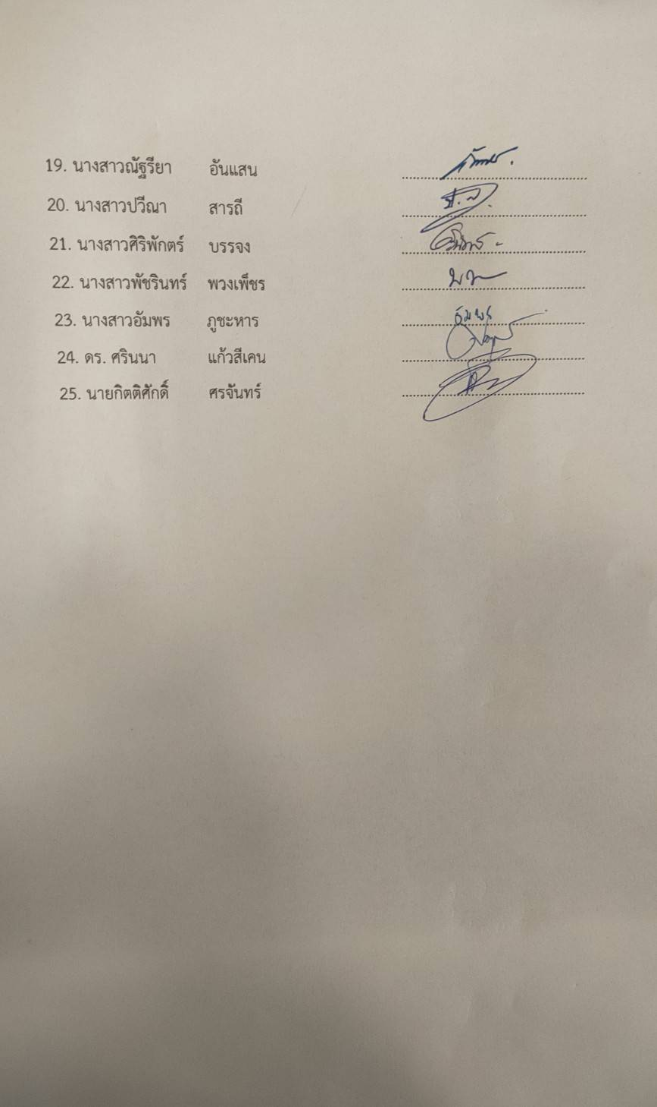

ประมวลภาพกิจกรรม
มารีย์ร่วมจิตเสริมชีวิตให้ชุมชน
(รักและแบ่งปัน)

บาทหลวง ดร.จักรี พันธ์สมบัติ ผู้จัดการโรงเรียนมารีย์อนุสรณ์
กล่าวเปิดงาน มารีย์ร่วมจิต เสริมชีวิตให้ชุมชน (รักและแบ่งปัน)

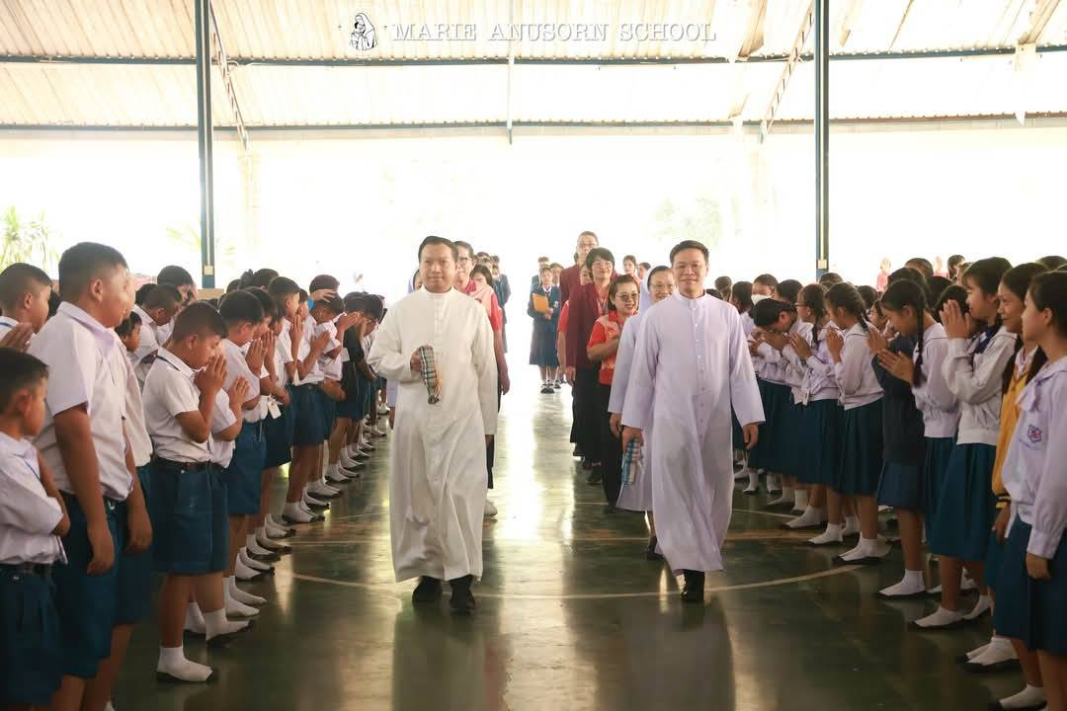

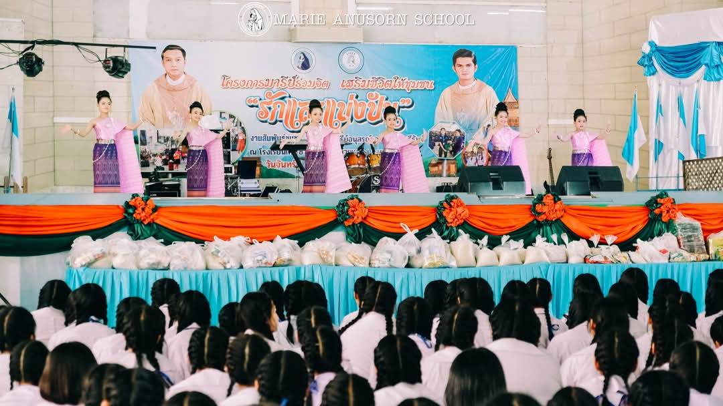
นักเรียนโรงเรียนมารีย์อนุสรณ์
มอบของใช้อุปโภค บริโภค ให้กับโรงเรียนเทเรซา อุปถัมภ์ ต. ตะโก อ. ห้วยแถลง จ. นครราชสีมา

นักเรียนร่วมแสดงดนตรี และฟ้อนรำ ให้น้องนักเรียน ได้รับชม
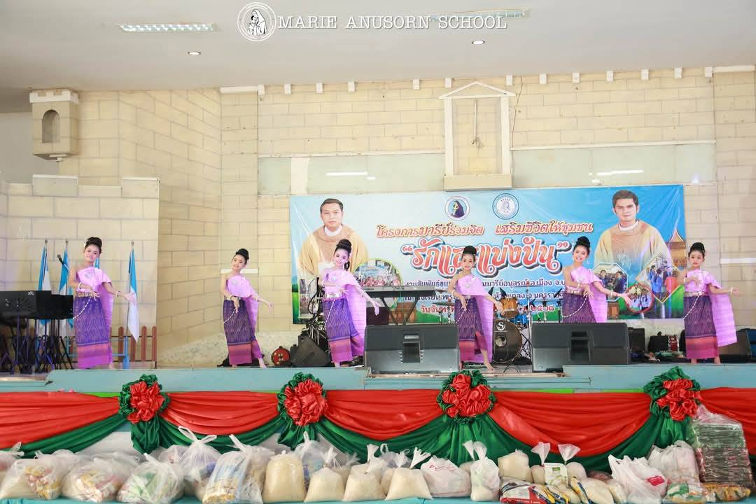

นักเรียนร่วมแสดงดนตรี และฟ้อนรำ ให้คุณลุง คุณป้า ได้รับชม
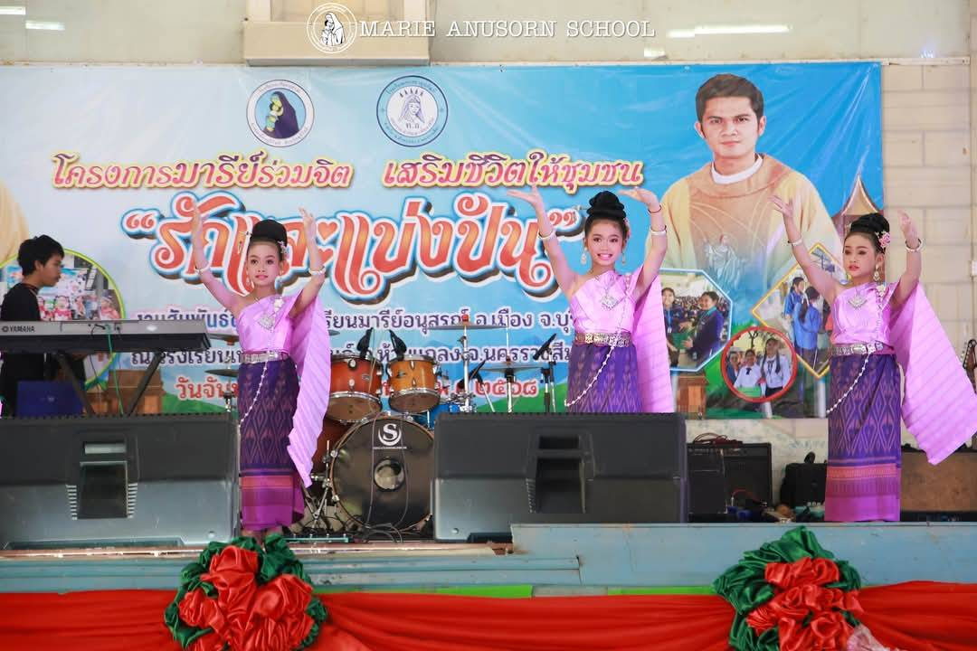

ผู้บริหาร คณะครูร่วมถ่ายภาพ

ผู้บริหาร คณะครูและนักเรียนระดมทุนที่ถนนเซราะกราว

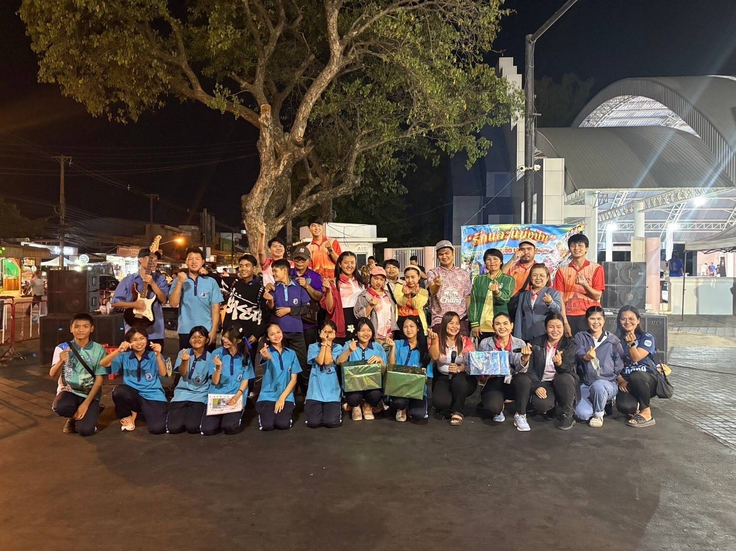

ผู้บริหาร คณะครูและนักเรียนระดมทุนที่ถนนเซราะกราว

ผู้บริหาร คณะครูและนักเรียนระดมทุนที่ถนนเซราะกราว

